Наиболее циничные и жестокие преступления совершаются в отношении малолетних детей, которые в силу своего возраста не способны дать отпор преступникам. Все чаще эти преступления совершаются в сфере половой неприкосновенности и половой свободы личности.
Возраст жертв сексуальных посягательств составляет от 4 до 15 лет, чаще всего подвергаются насилию дети от 3 до 9 лет. Почему именно ДЕТИ становятся жертвами преступлений? Потому что доверчивы и беспечны! А преступник может подобрать ключик к любому ребенку.
Соблюдая правила безопасности, Ваш ребенок сможет избежать подстерегающей его опасности, принять правильное решение в сложной ситуации.
Именно Вы можете и должны научить ребенка этим правилам.



Телефон доверия
Министерства внутренних дел по Республике Башкортостан
8 (347) 279-32-92

E-mail: mvd02@mvd.gov.ru

Управление организации деятельности участковых уполномоченных полиции и подразделений по делам несовершеннолетних
Министерства внутренних дел
по Республике Башкортостан

Чтобы ребенок
не стал жертвой насилия

Памятка для педагогов и родителей



Уфа, 2022 г.
Что могут сделать взрослые
для безопасности ребенка

- Объяснить ребенку правила поведения, когда он остается один на улице или дома.
- Стать для ребенка другом, с которым он может поделиться своими переживаниями.
- Серьезно воспринять рассказ о совершенном в отношении него насилии со стороны знакомых, родственников.
- Поддерживать отношения с друзьями детей и их родителями.
- Не отпускать ребенка на улицу одного (когда он гуляет с друзьями, возможность совершения преступления снижается).
- Знать, что ребенок смотрит. Исключить просмотр фильмов с сексуальными сценами и сценами насилия.

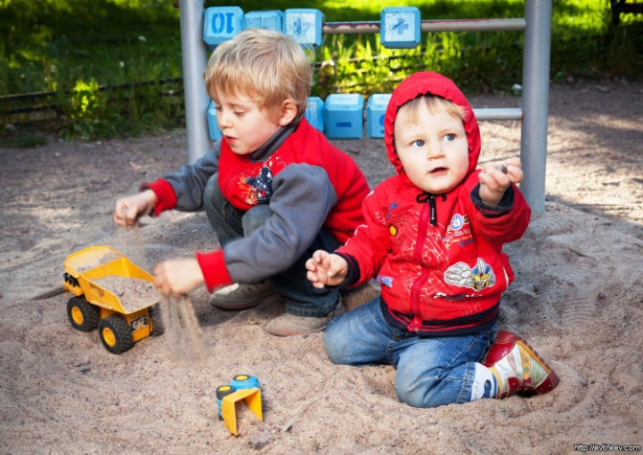

Вы требуете от ребенка знать таблицу умножения, изучаете буквы и цифры.
Не забудьте выучить с ним правило пяти «нельзя»

Нельзя разговаривать с незнакомцами на улице и впускать их в дом.
Нельзя заходить с ними в подъезд или в лифт.
Нельзя садиться в чужую машину.
Нельзя принимать от незнакомых людей подарки и соглашаться на их предложение пойти к ним домой или еще куда-либо.
Нельзя задерживаться на улице одному, особенно с наступлением темноты.

Объясните, когда нужно говорить: «НЕТ!»
Если предлагают зайти в гости или до дома, пусть даже это соседи.
Если за ребенком в школу или детский сад пришел посторонний, а родители не предупреждали об этом заранее.
Если в отсутствие родителей пришел незнакомый (малознакомый) человек и просит впустить его в квартиру.
Если незнакомец угощает чем-нибудь с целью познакомиться и провести с ребенком время.

Внушите своему ребенку
правила поведения вне дома

Если у ребенка появилось хотя бы малейшее сомнение в человеке, который находится рядом, или его что-то насторожило, то лучше отойти от него, либо остановиться и пропустить этого человека вперед.
Если незнакомец просит показать нужную улицу или поднести сумку, проводить до магазина, кинотеатра и т.д., пусть ребенок объяснит, как ему пройти до интересующего места, и ни в коем случае не поддается на его уговоры проводить.
И даже если незнакомец говорит, что он знакомый родителей, а ребенок его никогда не видел, нельзя никуда с ним идти.

